Pressemitteilung
04. Juni 2018
Erster SUP-Halbmarathon startete erfolgreich in Kiel!
Optimale Bedingungen für den ersten SUP Halbmarathon auf der Kieler Förde!

Bei sehr guten äußeren Bedingungen stellten sich am vergangenen Sonntag (03.06.18) fast 50 Athletinnen und Athleten einer der bisher größten Herausforderung in der Sportart Stand Up Paddling (SUP), dem Bezwingen des ersten SUP Halbmarathons. Die Strecke von insgesamt 21,0975 km erstreckte sich vom Segelprojekt Camp 24/7 entlang der Kiellinie bis in die Wik. Diese Distanz musste insgesamt vier Mal bewältigt werden. Als besonderes Highlight wurde der SUP Halbmarathon in Kiel als ISA World Championship Qualifikation SUP Longdistance gewertet. „Das Event an der Kiellinie bot den Athleten eine einzigartige Kulisse für den ersten SUP Halbmarathon und ist eine wertvolle Bereicherung für den SUP Sport. Wir freuen uns auf eine Neuauflage in 2019“, so Benno Cremer und Christian Hahn von der German SUP Challenge.
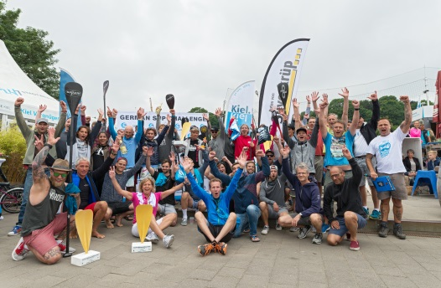
Sowohl die Einzelstarterinnen und Einzelstarter als auch die 6 Staffeln legten nach dem Start ein enormes Tempo vor, so dass bereits nach unglaublichen 2 Std und 31 Minuten der strahlende Sieger Fritjof Sach die Ziellinie passierte. Er eroberte das goldene „Paddelblatt“ der Herren. Auf Platz zwei und drei folgten Carsten Schuur und Sebastian Gräber mit nur jeweils knapp 4 Minuten Rückstand.
„Es war eine echte Herausforderung und ich habe mich in der ersten Runde fast zu sehr verausgabt. Dann habe ich aber zum Glück in mein Tempo gefunden und konnte die Führung weiterhin halten und siegen.“ freut sich Fritjof Sach.

Nur 18 Minuten nach den Herren erreichte Marion Behrens als Siegerin der Damen das Ziel. Dicht auf den Versen waren ihr Nicole Schmitt und Frederike Rusch.
Bei den Staffeln konnte sich das Team der SUP Marke Norden Boards an die Spitze setzen, gefolgt von den „Father and sons of Westwind“ und den Fördelocals. Bei der Mixed-Staffel war das Azubiteam vom Autohaus Süverkrüp erfolgreich.

„Der Auftakt war ein voller Erfolg. Wir werden uns daher sehr zeitnah mit den Planungen für eine Fortsetzung der Veranstaltung in 2019 auseinandersetzen, so Axel Bauerdorf vom Veranstalter Kiel-Marketing. Sein Dank gilt nicht nur den vielen Teilnehmerinnen und Teilnehmern, sondern auch den Partner aus der Industrie wie dem Autohaus Süverkrüp oder den freiwilligen Helfern der Wasserwacht, die die Sicherheit auf dem Wasser garantierten. Aber auch der Schlepp- und Fährgesellschaft Kiel ist zu danken, die ihren Fahrplan extra an die Veranstaltung angepasst hat.

Neben den sportlichen Wettkämpfen zeigten verschiedene SUP-Hersteller ihr neuestes Material und luden zum kostenfreien probieren ein. Mit dabei waren SIC, Oxbow, Starboard, BIC Sport und Norden Boards, sowie die SUP Schule Kiel und die SUP und Surfschule Westwind
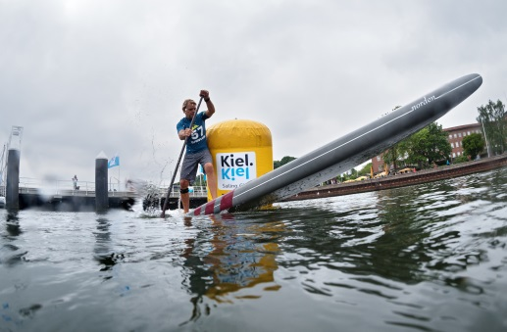
Das Angebot wurde von zahlreichen Gästen genutzt, so konnten sie nicht nur von Land aus anfeuern, sondern auch selbst in See stechen. Wer lieber nicht den Schritt aufs Wasser setzen wollte, der genoss das gastronomische Angebot und lauschte der fachkundigen Moderation durch Zudem wird es ein gastronomisches Angebot geben und eine Live-Moderation der Rennen.

Die Veranstaltung wurde unterstützt von:
Süverkrüp | Superflavor |Stroer | Schlepp- und Fährgesellschaft Kiel | Wasserwacht | Hotel Berliner Hof | SIC | BIC SUP | Oxbow | Starboard | Norden Boards | Zero Emissions | Hafenamt der Landeshauptstadt Kiel | Wasserschutzpolizei Kiel | SUP und Surf Schule Westwind

Veranstalter:
Kiel-Marketing GmbH
Ansprechpartnerin: Alisa Kollmetz, ksc@kiel-marketing.de

Pressekontakt: Eva-Maria Zeiske, Tel.: 0431 – 679 10 26, E-mail: e.zeiske@kiel-marketing.de
Kiel-Marketing e.V., Andreas-Gayk-Str. 31, 24103 Kiel, www.kiel-marketing.de

